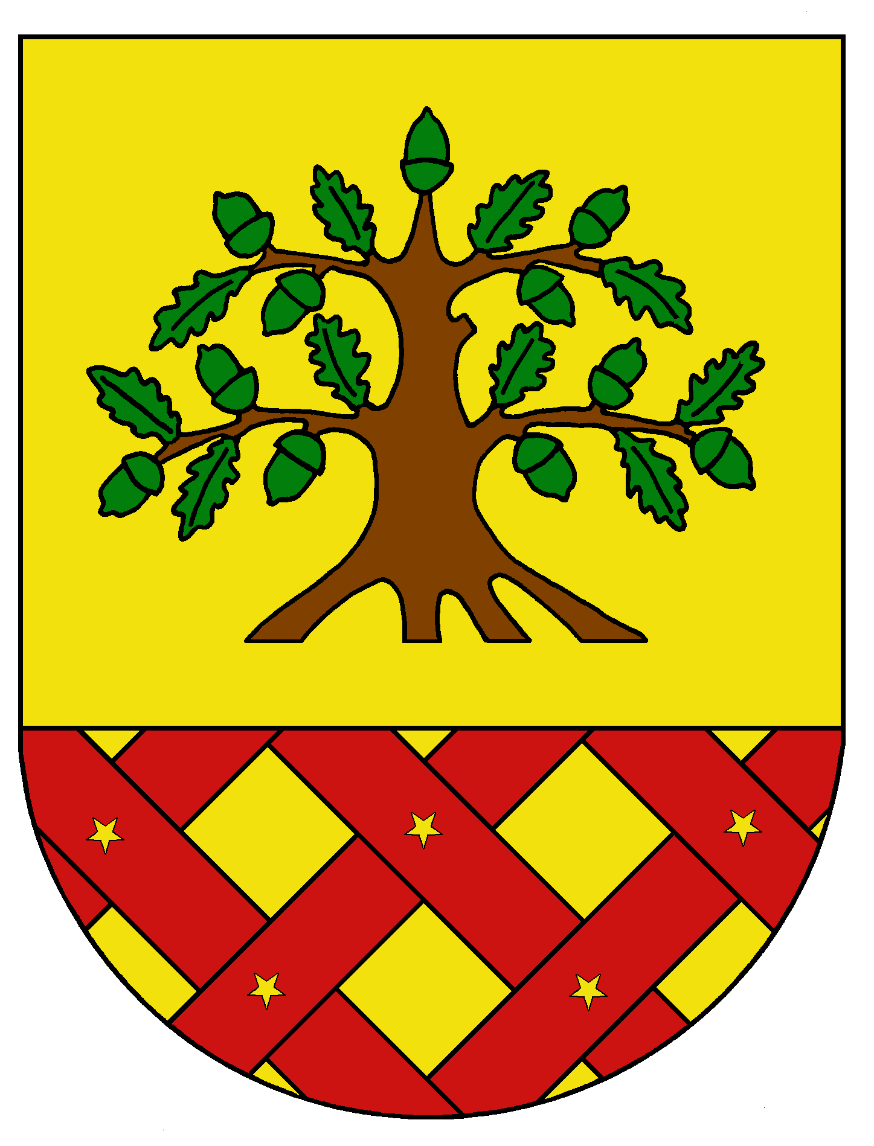
Obec Dobrochov
Dobrochov 43, 798 07 Brodek u Prostějova
------------------------------------------------------------------------------------

Pozvánka

na 5. zasedání zastupitelstva obce Dobrochov

Starosta obce Dobrochov v souladu se Zák. 128/2000 Sb., o obcích (obecní zřízení) svolává 5. zasedání zastupitelstva obce na den 4. září 2023 v 17.30 hod v zasedací místnosti OÚ s tímto programem:

- Zahájení
- Schválení smlouvy s dodavatelem na dílo oprava střechy Kaple Nanebevzetí Panny Marie
- Usnesení a závěr

Miloslav Kříž
starosta obce

Vyvěšeno dne: 27.8.2023
Sňato dne: 4.9.2023

